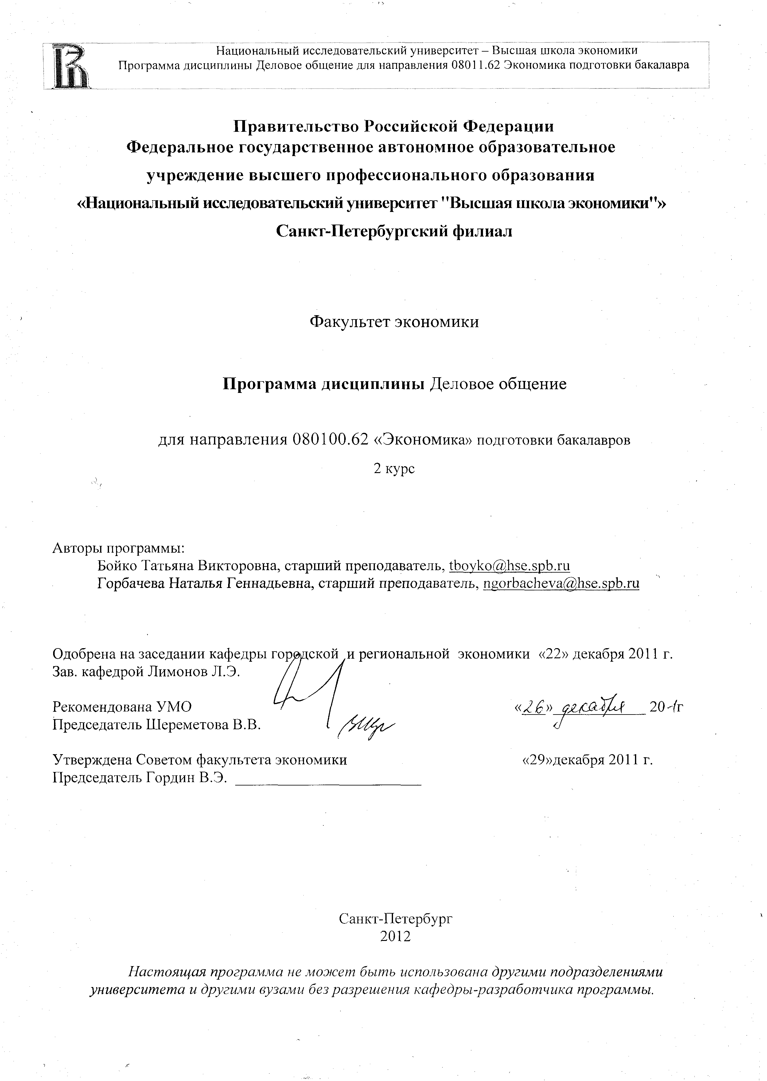
Правительство Российской Федерации
Федеральное государственное автономное образовательное
учреждение высшего профессионального образования
«Национальный исследовательский университет "Высшая школа экономики"»
Санкт-Петербургский филиал

Факультет экономики

Программа дисциплины Деловое общение

для направления 080100.62 «Экономика» подготовки бакалавров

2 курс

Авторы программы:
Бойко Татьяна Викторовна, старший преподаватель, tboyko@hse.spb.ru
Горбачева Наталья Геннадьевна, старший преподаватель, ngorbacheva@hse.spb.ru

Одобрена на заседании кафедры городской и региональной экономики «___»________ 2011 г.
Зав. кафедрой Лимонов Л.Э.

Рекомендована УМО «___»__________2012 г
Председатель Шереметова В.В.

Утверждена Советом факультета экономики «___»___________2011 г.
Председатель Гордин В.Э.

Санкт-Петербург
2011

Настоящая программа не может быть использована другими подразделениями университета и другими вузами без разрешения кафедры-разработчика программы.
- Область применения и нормативные ссылки

Настоящая программа учебной дисциплины устанавливает минимальные требования к знаниям и умениям студента и определяет содержание и виды учебных занятий и отчетности.

Программа предназначена для преподавателей, ведущих данную дисциплину, учебных ассистентов для направления 080100.62 «Экономика» подготовки бакалавров, изучающих дисциплину Деловое общение
Программа разработана в соответствии с:
- Образовательным стандартом , утвержденным 02.07.2010 https://www.hse.ru/data/2010/09/15/1224180539/econ.pdf
- Образовательной программой направления 080100.62 "Экономика" подготовки бакалавра
- Рабочим учебным планом университета по направлению подготовки бакалавра 080100.62 "Экономика"

Цели освоения дисциплины
Целью освоения дисциплины Деловое общение является формирование у студентов культуры общения в корпоративной среде.

Компетенции обучающегося, формируемые в результате освоения дисциплины
В результате освоения дисциплины студент должен:
- Знать:
зарубежный и отечественный опыт делового общения;
правила вербальной и невербальной коммуникации;
логические законы деловой речи;
способы воздействия партнеров друг на друга.
- Уметь
вести деловой разговор;
применять логические законы в деловой речи;
взаимодействовать с людьми в сфере предпринимательской деятельности.

- Иметь навыки (приобрести опыт)
Психологической культуры делового разговора;
Невербальной культуры делового общения;
Ведения служебного телефонного разговора;

В результате освоения дисциплины студент осваивает следующие компетенции:
Компетенция | Код по ФГОС/ НИУ | Дескрипторы – основные признаки освоения (показатели достижения результата) | Формы и методы обучения, способствующие формированию и развитию компетенции
способен к письменной и устной общей и профессиональной коммуникации на государственном (русском) языке | ИК-2 | Применяет правила ведения делового разговора. | Семинарские занятия,  Ролевая игра
готов к организационно-управленческой работе с малыми коллективами | ИК-3 | Владеет коммуникационной культурой, демонстрирует готовность сотрудничества в коллективе. | Семинарские занятия,  Ролевая игра
готов работать с информацией из различных источников | ИК-4 | Использует разнообразные источники информации в работе. Интерпретирует полученную из источников информацию в зависимости от цели использования. | Семинарские занятия
способен логически верно, аргументировано и ясно строить устную и письменную речь | СЛК-6 | Оценивает способы воздействия партнеров друг на друга | Семинарские занятия,  Ролевая игра
готов к кооперации с коллегами, работе в коллективе | СЛК-7 | Взаимодействует и сотрудничает с партнерами | Ролевая игра  Мастер -класс
способен находить организационно-управленческие решения и готов нести за них ответственность | СЛК-8 | Обосновывает предлагаемые решения поблемы, оценивает варианты развития ситуации, берет на себя ответственность | Семинарские занятия,  Деловая игра
способен критически оценивать свои достоинства и недостатки, наметить пути и выбрать  средства развития достоинств и устранения недостатков | СЛК-10 | Демонстрирует готовность к компромису и предлагает способы совершенстванния достоинств и устрание недостатов | Семинарские занятия,  Мастер -класс

Место дисциплины в структуре образовательной программы
Дисциплина «Деловое общение» включена в рабочий учебный план по направлению подготовки бакалавра FILLIN \* MERGEFORMAT 080100.62 "Экономика", относится к вариативной части цикла Б.1 «Гуманитарные, социологические и экономические дисциплины ». Настоящая программа подготовлена для студентов 2-го года обучения.
Навыки, знания, умения и компетенции, приобретаемые в рамках дисциплины «Деловое общение» должны быть использованы при дальнейшем обучении , а так же при прохождении практик и в профессиональной деятельности.

Тематический план учебной дисциплины

№ | Название раздела | Всего часов | Аудиторные часы |  | Самостоятельная работа
№ | Название раздела | Всего часов | Семинары | Практические занятия | Самостоятельная работа
1 | Речевая культура делового разговора | 14 | 2 | 2 | 10
2 | Логическая культура делового разговора | 12 | 2 | 2 | 8
3 | Психологическая культура делового разговора | 14 | 2 | 4 | 8
4 | Невербальная культура делового разговора | 16 | 4 | 2 | 10
5 | Ведение деловой беседы | 14 | 2 | 4 | 8
6 | Ведение коммерческих переговоров | 12 | 2 | 2 | 8
7 | Ведение делового совещания | 12 | 2 | 2 | 8
8 | Деловая корреспонденция | 14 | 4 | 2 | 8
 | Итого: | 108 | 20 | 20 | 68

Формы контроля знаний студентов
Тип контроля | Форма контроля | Период проведения (модуль) | Формат работы ** | Объем, длительность | Проверяемые компетенции
Текущий | эссе | 4 модуль | Письменная работа | 1 тыс. слов | ИК-2, ИК-4, СЛК-6
Самостоятельная работа | Доклад | 4 модуль | устная | до 20 минут | ИК-2, ИК-4, СЛК-6
Самостоятельная работа | Презентация | 4 модуль | устная | 10 слайдов в Power Point | ИК-2, ИК-4, СЛК-6
Аудиторная работа | Деловая игра | 4 модуль | устная | 60 минут | ИК-2, ИК-3, СЛК-6, СЛК-7,СЛК-8
Аудиторная работа | Ролевая игра | 4 модуль | устная | 120 минут | ИК-2, ИК-3, СЛК-6, СЛК-7, СЛК-8
Аудиторная работа | Мастер-класс | 4 модуль | устная | 120 минут | ИК-2, ИК-3, СЛК-7, СЛК-8,СЛК-10
Итоговый | зачет | 4 модуль | устная | 60 минут | ИК-2, ИК-3, ИК-4, СЛК-6 СЛК-7, СЛК-8,СЛК-10

Содержание дисциплины
Тема 1. Речевая культура делового разговора
Деловой разговор как особая разновидность устной речи. Основные требования к деловому разговору. Риторический инструментарий деловой речи. Техника речи. Речевой этикет.

Базовый учебник:
Кузин Ф.А. Культура делового общения. Практическое пособие. М: Ось-89, 2007
Раздел «Речевая культура делового разговора»

Тема 2. Логическая культура делового разговора.
Основные логические законы и их применение в деловой речи. Умозаключения и их использование в деловой разговорной практике. Логические правила аргументации. Способы опровержения доводов оппонента. Типичные алогизмы деловой речи. Деловая игра «Совещание»

Базовый учебник:
Кузин Ф.А. Культура делового общения. Практическое пособие. М: Ось-89, 2007
Раздел «Логическая культура делового разговора»

Тема 3. Психологическая культура делового разговора
Создание благоприятного психологического климата. Изучение внутреннего состояния собеседника. Выслушивание собеседника как психологический прием. Постановка вопросов и техника ответов на них. Тактика и техника нейтрализации замечаний собеседников. Мастер-класс «Основы эмоциональной компетенции»

Базовый учебник:
Кузин Ф.А. Культура делового общения. Практическое пособие. М: Ось-89, 2007
Раздел «Психологическая культура делового разговора»

Тема 4. Невербальная культура делового разговора
Позы собеседников и их психологическая роль. Жесты как показатели внутреннего состояния собеседника. Невербальные сигналы. Невербальные средства повышения делового статуса. Национальные особенности невербального общения. Мастер-класс «Тренинг уверенного поведения»

Базовый учебник:
Кузин Ф.А. Культура делового общения. Практическое пособие. М: Ось-89, 2007
Раздел «Невербальная культура делового разговор»

Тема 5. Ведение деловой беседы
Подготовительные мероприятия. Начало беседы. Информирование присутствующих. Обоснование выдвигаемых положений. Завершение беседы. Проведение презентаций.
Правила ведения делового телефонного разговора. Приемы рационализации телефонного общения. Ролевая игра «Навыки эффективного общения»

Базовый учебник:
Кузин Ф.А. Культура делового общения. Практическое пособие. М: Ось-89, 2007
Раздел «Ведение деловой беседы».

Тема 6. Ведение коммерческих переговоров
Подготовка к переговорам. Порядок ведения переговорного процесса. Техника ведения переговоров. Тактика ведения переговоров. Ведение переговоров в неблагоприятных ситуациях. Национальные стили ведения переговоров. Деловая игра «И скусство переговоров: целенаправленный сбыт.

Базовый учебник:
Кузин Ф.А. Культура делового общения. Практическое пособие. М: Ось-89, 2007
Раздел «Ведение коммерческих переговоров».

Тема 7. Ведение делового совещания
Подготовка к проведению делового совещания. Ведение делового совещания. Организация и ведение дискуссий. Этапы принятия решений. Завершение делового совещания и составление его протокола. Ролевая игра «Деловое совещание: как выходить из тупиковой ситуации»

Базовый учебник:
Кузин Ф.А. Культура делового общения. Практическое пособие. М: Ось-89, 2007
Раздел «Ведение делового совещания»

Тема 8. Деловая корреспонденция
Письма, факсы, электронная корреспонденция. Мастер-класс «Деловое письмо».

Базовый учебник:
Кузин Ф.А. Культура делового общения. Практическое пособие. М: Ось-89, 2007
Раздел «Прием посетителей и общение с ними»
Дополнительная литература :
Фалькенберг В. Письма , факсы, электронная корреспонденция .- М.: Омега-Л, 2006.-128 с.:табл.

Оценочные средства для текущего, промежуточного и итогового контроля студента

Критерии выставления оценки за текущий контроль, аудиторную и самостоятельную работу
Дисциплина «Деловое общение» ориентирована на формирование у студентов практических навыков, в силу этого занятия состоят из практических и семинарских занятий. Основной упор делается на практические занятия , которые проходят в форме ролевых и деловых игр, а также мастер-классов с приглашением тренинговых компаний. В ходе обучения студенты должны подготовить доклад с презентацией в в Power Point , принять участие в мастер-классах, деловых и ролевых играх.
Работа в аудитории дополняется самостоятельной работой , которая осуществляется преимущественно в режиме контроля за выполняемыми студентами заданиями.
Аудиторный контроль проводится в форме ролевых и деловых игр, в ходе которых проверяются задания для самостоятельной работы. Задания для самостоятельной работы представляют собой набор практических заданий по изучаемым разделам дисциплины.
Текущий контроль проводится в письменной форме , студент пишет эссе объемом не менее 1 тыс. слов.
Оценки по всем формам контроля выставляются по 10-ти балльной шкале.

Вопросы для оценки качества освоения дисциплины
Темы докладов и презентаций

- Использование мотивации сотрудников и разрешение мотивационных конфликтов; внутриколлективное сотрудничество.
- Этикет руководителя. Этика взаимоотношений в официальной обстановке.
- Учет вербальных и невербальных особенностей делового общения: их специфика, компоненты; их соотношение с этикетными нормами.
- Особенности вербальной коммуникации: основы речевой стороны делового общения.
- Логическая аргументация в деловой коммуникации.
- Психологическая аргументация в деловой коммуникации.
- Социально- этические нормы речевого этикета и их значение.
- Имиджевая функция речевого этикета.
- Корректные и некорректные приемы психологического воздействия.
- Особенности невербальной коммуникации: специфика невербальной стороны делового общения. Позы, мимика, жесты делового человека. Межнациональные особенности невербального общения.
- Формирование имиджа и стиля делового мужчины и деловой женщины. Значение аксессуаров в деловом костюме. Атрибуты деловой коммуникации.
- Особенности деловой беседы. Подготовка и организация деловой беседы. Виды деловой беседы, типы собеседников.
- Проведение презентации.
- Деловые переговоры. Виды переговоров; процесс переговоров и его этапы.
- Культура телефонных разговоров. Телефонный деловой разговор: структура и специфика. Этикетные правила использования сотовой связи.
- Письменное деловое общение: деловая переписка; виды деловых писем; личная корреспонденция; требования к визитной карточке и ее назначения.
- Деловой завтрак, обед, ужин (состав приглашенных; место и время встречи; денежные отношения; как рассаживаться за столом; что и как едят; что и как пьют).
- Искусство делать деловые подарки.
- Специфика международного и межрелигиозного этикета.
- Понятие «протокол», «международный протокол». Особенности ведения международных переговоров и бизнес - протокола.
- Особенности деловых отношений с иностранными партнерами.
- Внешний вид офиса: характеристики создания и поддержания имиджа фирмы, офиса.
- Классификация типов людей, встречающихся в деловом мире; их психологические особенности и специфика соблюдения делового этикета.
- 0собенности этики бизнеса.
- Личностные характеристики преуспевающего человека и их формирование

Примеры заданий итогового контроля
Темы эссе

- Почему надо уметь слушать?
- Каждый ли человек способен к духовному общению?
- Нужно ли анализировать результаты деловой встречи?
- Какова связь между социальной ролью и психологической позицией человека?
- О чем говорит П. Буаст «Кто говорит -тот сеет; кто слушает, тот собирает жатву».
- Как следует понимать выражение «культура речи»?
- Что ответить человеку, который считает: «Буду говорить как хочу и умею»
- Экономисту не обязательно владеть культурой делового общения.

Образовательные технологии
При обучении используются следующие образовательные технологии: активные и интерактивные формы проведения занятий - деловые и ролевые игры, разбор практических задач , мастер-классы . Мастер-классы проводят специалисты тренинговых компаний и рекрутинговых агенств.

Порядок формирования оценок по дисциплине
Виды деятельности | Вид контроля | Виды работы | Баллы по 100 -балльной | По 10 балльной
Поиск и обработка информации | Самостоятельная работа | Доклад | 10 | 2
Поиск и обработка информации | Самостоятельная работа | Презентация | 10 | 2
Культура делового общения | Аудиторная работа | Ролевая игра | 10 | 5
Культура делового общения | Аудиторная работа | Мастер-класс | 10 | 5
Культура делового общения | Аудиторная работа | Ролевая игра | 10 | 5
Культура делового общения | Аудиторная работа | Деловая игра | 10 | 5
Культура делового общения | Аудиторная работа | Деловая игра | 10 | 5
Культура делового общения | Текущий контроль | Эссе | 30 | 3
Итого |  |  | 100 | 10 баллов

Преподаватель оценивает работу студентов на семинарских занятиях:
активность студентов в деловых и ролевых играх, правильность решения задач на мастер-классах, выполнение соответствующих ролей, взаимодействие и сотрудничество с партнерами, демонстрирует коммуникационную культуру.
Оценки за работу на семинарских и практических занятиях преподаватель выставляет в рабочую ведомость. Результирующая оценка по 10-ти балльной шкале за работу на семинарских занятиях определяется перед итоговым контролем - О_{аудиторная}.

Результирующая оценка за итоговый контроль в форме зачета выставляется по следующей формуле:
О_{результирующая} = О_{накопленная} + О _{зачет} , где
О_{накопленная} = 0,2 _{сам.работа}. + 0,5 _{ауд.работа}.+ 0,3 _{эссе (текущий)}

Математическое округление применяется для всех форм контроля.

Учебно-методическое и информационное обеспечение дисциплины

Базовый учебник:
Кузин Ф.А. Культура делового общения. Практическое пособие. М: Ось-89, 2007. – 320 с.

Основная литература
1.Баева О.А.Ораторское искусство и деловое общение : Учеб.пособие.- Мн.: ООО «Новое знание», 2000.-328 с.
2.Павлова Л.Г. Основы делового общения :учебное пособие /Л.Г. Павлова/под ред. Л.Д. Введенской .-Ростов н/Д: Феникс, 2008.-311.

Дополнительная литература
- Бишоф А, Бишоф К. Секреты эффективного делового общения. – М.:Омега-Л, 2006.-128с.:табл.;ил.
- Колтунова М.В. Язык и деловое рбщение : Нормы, риторика, этикет: Учеб. Пособие для вузов.-М.: ОАО «НПО «Экономика», 2000.-271с.
- Лионель Белланже Переговоры, 5-изд. /пер. с франц. Под ред. И.В. Андреевой.- СПб:Издательский Дом «Нева», 2003.-128 с.
- Риторика: Искусство говорить свободно и убедительно/Вольфганг Ментцель; [пер.с нем. И.Ю. Облачко].-5-е изд., стер.- М.: СмартБук, 2011.-132с.: ил
- Р.Т. Де Джорж Деловая этика/Пер. с англ. Р.И. Столпера.-СПб.: Экономическая школа, М.: Издательская группа «Прогресс», 2001. В 2-х томах.
- Секреты обаяния. Как оказывать влияние на людей/Михаэль А. Райтер; [пер.с нем. М.В.Лапшинова]. -4-е изд.стер.-М.: СмартБук,2010.-128с:ил.,табл.
- Сергеева О. Язык жестов. Как читать мысли без слов? 49 простых правил.-М.: Эксмо, 2010,-128с.
- Суховершина Ю.В., Тихомирова Е.П., Скоромная Ю.Е. Проведение презентаций/Клаудиа Нёльке;[пер. с.нем. Д.В.Ковалёвой ].-М.:Омега-Л, 2006.-144с.:ил.
- Техника ведения беседы/ Аня фон Канитц;[пер. с нем. О.Е.Ефимцевой].-3-е изд.,стер.- М.: Омега-Л:Смарт-Бук, 2008.-133с. ил.,табл
- Тренинг делового (профессионального) общения .-2-у изд..-М.:фонд «Мир»,2009.-128с.
- Фалькенберг В. Письма , факсы, электронная корреспонденция .- М.: Омега-Л, 2006.-128 с.:табл.
- Шотт Б. Как вести переговоры: надежно, креативно, успешно/Барбара Шотт; [ пер. с нем. С.В. Базарновой].-2-е изд., стер. -М.: Омега-Л, 2007.-125 с.

Материально-техническое обеспечение дисциплины
Для проведения занятий используются специально оборудованные кабинеты и аудитории: компьютерные классы, аудитории, оборудованные мультимедийными средствами обучения.

